“沟通的力量”——迅雷学堂8月沙龙
2013年起，迅雷公司在全员工范围内发起了“迅雷学堂”活动。“迅雷学堂”是迅雷“人人都是产品经理”活动的重要一环，主要目的是为了激发员工的创新精神，构建公司跨部门的知识分享和传承平台，打造公司级精品课程，进而有效支持公司业务发展，同时促进产品创新、优化和性能提升。
课堂每月举行一次，课时为两小时，每次选取不同的主题，并邀请行业内知名人士进行讲授。2014年8月12日，迅雷邀请了著名的项目管理培训讲师梁光华老师，与迅雷各部门共53人进行了题为“沟通的力量”的项目管理软技能分享交流。
在本次“迅雷学堂”沙龙中，梁老师将常见的企业项目沟通难题如“说服同事压缩工期”、“帮助新员工”等设计为项目演练情景，大家通过浸入式的角色扮演，与梁老师进行实战演练。演练后，梁老师又和大家一起对沟通对象、问题进行心理分析和策略分析，使学员能够掌握正确的沟通方法。课堂上，大家高度参与，人人动脑动嘴讨论问题的解决方案、经验、技巧，气氛积极热烈。
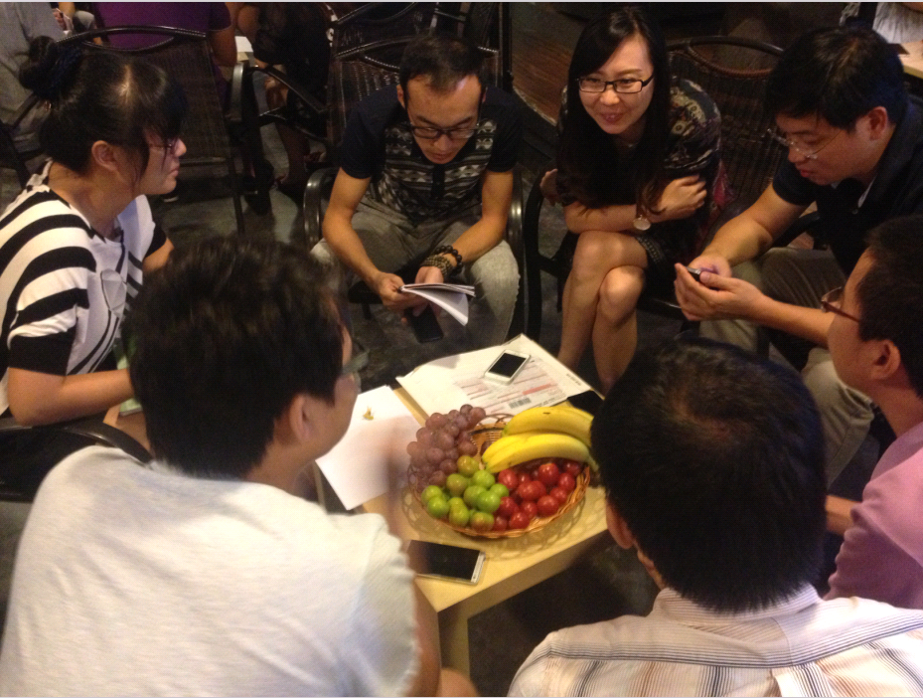
学员积极讨论沟通难题

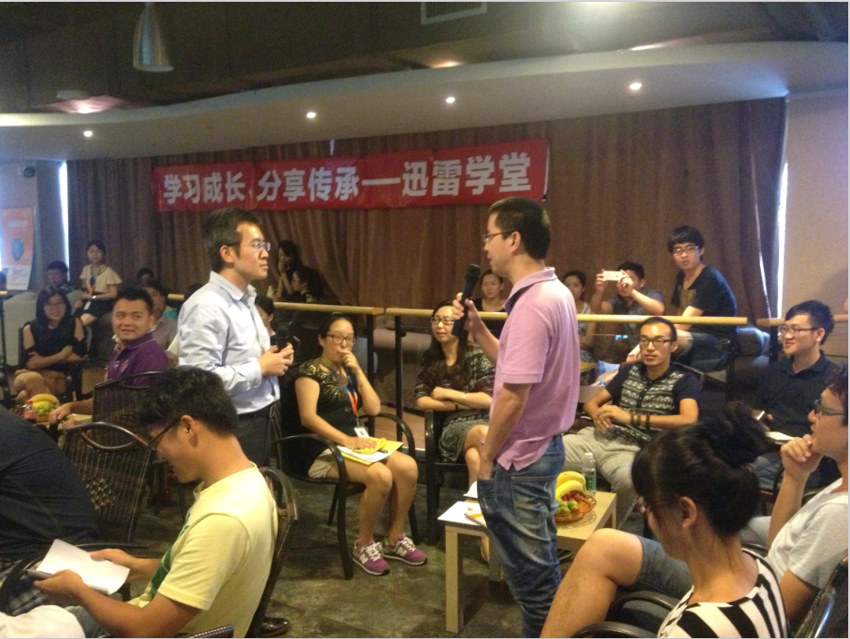
角色扮演、实战演练
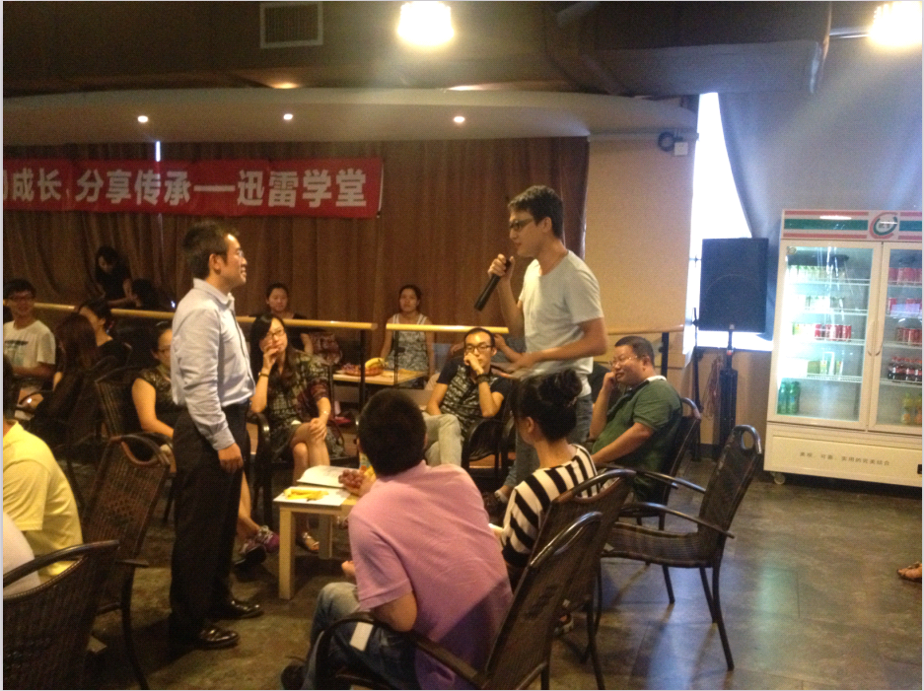
学员发言谈论沟通策略
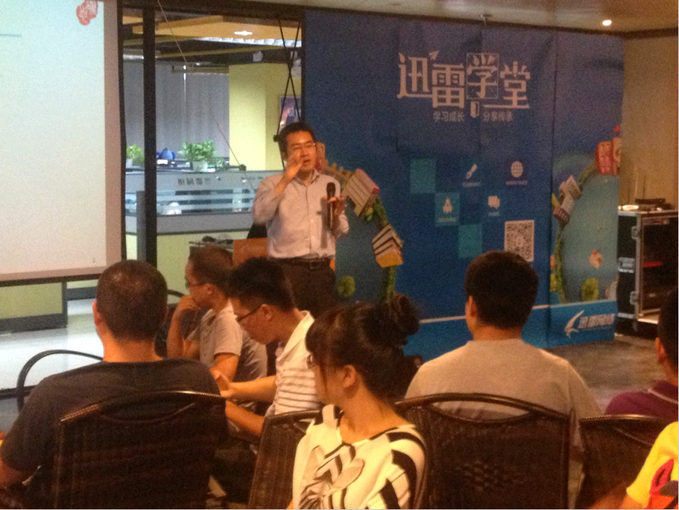
梁光华老师总结发言
迅雷认为，成功的原因在于创新，而创新型项目的最核心人才就是项目管理人才，所以，项目管理人才的培养一直是迅雷关注的重要问题。梁光华老师作为美国项目管理学会（PMI）在华注册培训机构砺志咨询的首席咨询顾问，有十多年的项目管理培训经验，为超过400家大型企业实施过项目管理培训和咨询。接下来，梁光华老师还将为迅雷提供一系列的项目管理培训课程，给迅雷的创新型项目管理人才培养提供切实的帮助。

